-- Câu 1: Số vụ xả súng tại ban Nevada qua từng năm

SELECT{ [Measures].[FACT Count]} ON COLUMNS,

{[DIM DATE].[Year].members} ON Rows

From [GUN VIOLENCE]

WHERE [DIM LOCATION].[State_only].[State].&[Nevada];

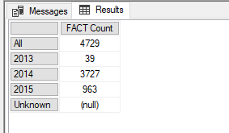

-- Câu 2: Tìm ra ngày chết chóc nhất của nước Mỹ năm 2014--

select [Measures].[FACT Count] on columns,

Head(

Order(

[Dim DATE].[Date].children,

[Measures].[FACT Count], Desc) ,5) on rows

from [GUN VIOLENCE]

WHERE [DIM DATE].[Year].&[2014];

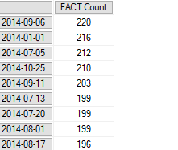

-- Câu 3: Theo từng tháng, năm liệt kê lượng người liên quan tới xả súng ở từng bang (Drill down)

Select Non empty{[DIM LOCATION].[State].members*[Measures].[FACT Count]} on Columns,

{DrillDownLevel(

DrillDownLevel(

DrillDownLevel([DIM DATE].[M_Y])

)

)

} on Rows

From [GUN VIOLENCE];

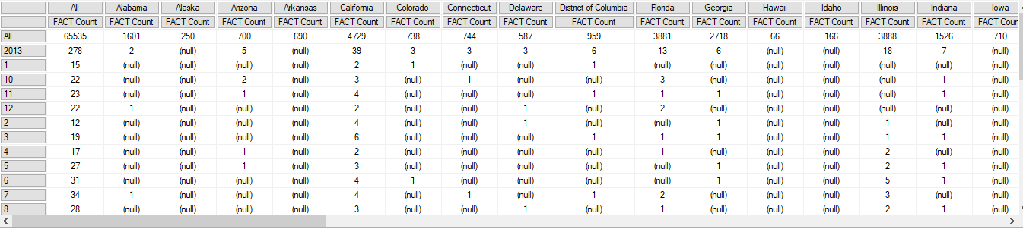

--Câu 4 Tên tiểu bang có số lượng người tử vong >500 trong các vụ xả súng Năm 2014

Select {[Measures].[FACT Count]} on columns,

{FILTER ({[DIM LOCATION].[State_only].CHILDREN},[Measures].[SoluongnguoiTuvong] > 500)} on Rows

From [GUN VIOLENCE]

Where [DIM DATE].[Year].&[2014];

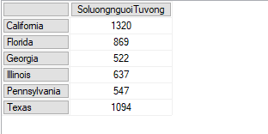

--Câu 5 với mỗi tiểu ban, đưa ra 3 thành phố có số vụ xả súng nhiều nhất

Select {[Measures].[FACT count]} on Columns,

{Generate(

[DIM LOCATION].[State_only].Children,

TopCount({

[DIM LOCATION].[State_only].CurrentMember*[DIM LOCATION].[City Or County] .Children}

,3,[Measures].[FACT Count]

)

)} on Rows

From [GUN VIOLENCE];

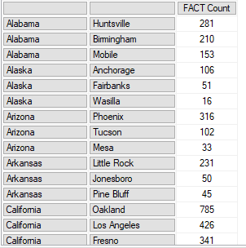

--Câu 6 Tìm ra top 3 tiểu bang an toàn nhất nước Mỹ trong năm 2014

select {[Measures].[FACT count]} on columns,

NON EMPTY

BottomCount(NonEmpty([DIM LOCATION].[State].Children,[Measures].[FACT count]),10,[Measures].[FACT count])

on rows

from [GUN VIOLENCE]

where [DIM DATE].[Year].&[2014];

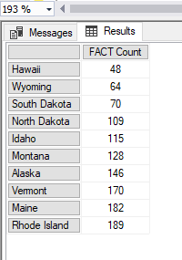

--Câu 7 Tìm ra các thành phố có số vụ xả súng >10 và <20

Select {[Measures].[FACT count]} on Columns,

NON EMPTY

{intersect(

{FILTER([DIM LOCATION].[City Or County].CHILDREN,[Measures].[FACT count]>=10)}

,{FILTER([DIM LOCATION].[City Or County].CHILDREN,[Measures].[FACT count]<=20)}

)} on rows

from [GUN VIOLENCE];

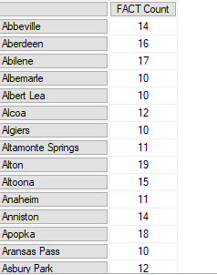

-- Câu 8 Liệt kê số vụ xả súng của các tiểu ban nằm ngoài DC

Select {[Measures].[FACT Count]} on columns,

{except([DIM LOCATION].[State_only].Children,[DIM LOCATION].[State_only].&[District of Columbia])}

on Rows

From [GUN VIOLENCE] 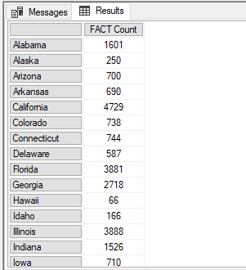

-- Câu 9 Tính tỉ lệ % vụ xả súng có nữ liên quan.

WITH

MEMBER [Measures].[Percentage] AS

[Measures].[Female]/

([Measures].[FACT Count]),

FORMAT_STRING = 'percent'

SELECT

NON EMPTY {[Measures].[Percentage] } ON COLUMNS,

NON EMPTY {[DIM PARTICIPANT STAT].[GENDER]} ON ROWS

FROM [GUN VIOLENCE]



-- Câu 10 Thống kê số vụ xả súng theo quan hệ của nạn nhân và hung thủ

SELECT

NON EMPTY {[Measures].[FACT Count] } ON COLUMNS,

NON EMPTY {[DIM PARTICIPANT STAT].[Participant Relationship].members} ON ROWS

FROM [GUN VIOLENCE]

